Učebnice str.140 přečíst
Vztlaková síla působící na těleso
v atmosféře Země

vývěva
F_{vz}

F_{g}

F_{g}

Na těleso ve vzduchu působí podobně jako v kapalině vztlaková síla F_{vz} .

F_{vz} = V. ρ_{v}. g

V … objem ponořené části tělesa ve vzduchu
ρ_{v} … hustota plynu (vzduchu)
… hustota vzduchu u povrchu Země
F_{g} > F_{vz} | ρ > ρ_{v} | těleso je na povrchu Země
F_{g} < F_{vz} | ρ < ρ_{v} | těleso stoupá(balóny)
F_{g} = F_{vz} | ρ = ρ_{v} | těleso se vznáší

První balón se dvěma letci se vznesl do výšky roku 1783 ve Francii. Vyrobili ho bratři Montgolfierové. Byl naplněn horkým vzduchem. Proto se až dodnes říká balónům plněným teplým vzduchem montgolfiéry.

Menší hustotu než vzduch má kromě horkého vzduchu také vodík nebo helium.

Vodík je však hořlavý a to způsobilo několik katastrof. Nevýhodou helia zase je, že je dražší než vodík.

Dnes se balóny využívají hlavně v meteorologii, aby vynesly do výšky měřicí přístroje. Balóny s lidskou posádkou můžeme vidět ve sportu.

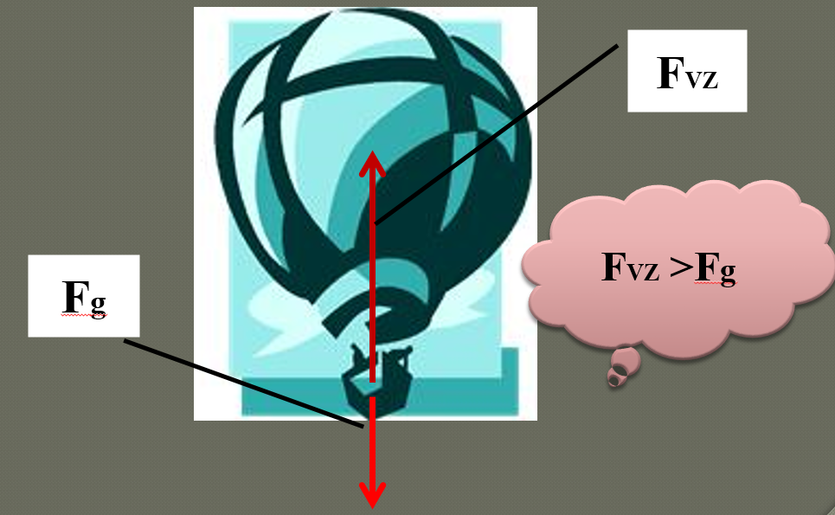

Meteorologická sonda naplněná vodíkem má hmotnost 2,3 kg a objem 9,5 m³.
1. Jak velkou vztlakovou silou F_{VZ} působí na sondu atmosférický vzduch, který má hustotu asi 1,3 kg/m³
V = 9,5 m³
g = 10 N/kg
ϱ_{v} = 1,3 kg/m³
F_{VZ} =?
F_{VZ} = V. ϱ_{v.} g F_{vz} = 9,5. 1,3. 10 = 123,5 N
Na sondu působí atmosférický vzduch vztlakovou silou 123,5 N.
2. Jak velkou gravitační silou F_{g} působí na sondu Země?
m = 2,3 kg
g = 10 N/kg
F_{g} = m.g F_{g} = 2,3. 10 = 23 N
Země působí na sondu gravitační silou 23 N.
Fvz
3. Urči velikost a směr výsledné síly F působící na volnou sondu
Fvz = 123,5 N
F_{g} = 23 N
F = ?

F_{g}
F = Fvz - F_{g}
F = 123,5 – 23 = 100,5 N
Výsledná síla má velikost 100,5 N a směr vzhůru jako vztlaková síla. Sonda stoupá vzhůru.

